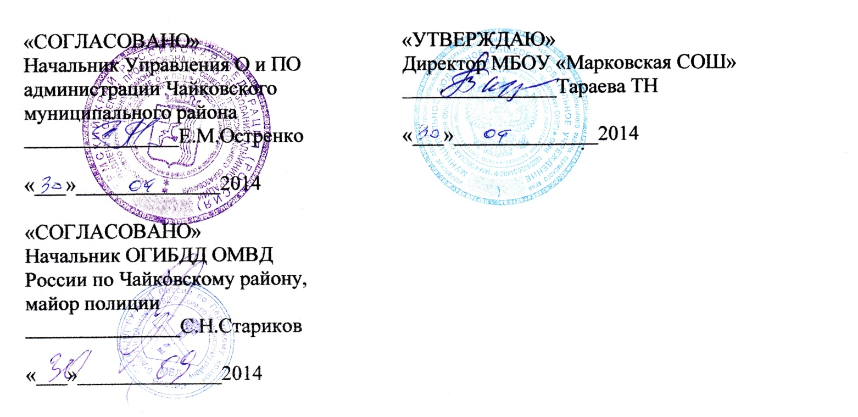
ПАСПОРТ
дорожной безопасности образовательного учреждения
МБОУ «Марковская СОШ»
(наименование образовательного учреждения)

2014

Общие сведения

Муниципальное бюджетное общеобразовательное учреждение «Марковская средняя общеобразовательная школа»
(Наименование ОУ)
________________________________________________________________
Тип ОУ Средняя общеоразовательная школа
Юридический адрес ОУ:617748, Пермский край, Чайковский район, п. Марковский, дом 34
Фактический адрес ОУ: 617748, Пермский край, Чайковский район, п. Марковский, дом 34
Телефон\ факс 8(34241) 7 32 45

Руководители ОУ:
Директор (заведующий) Тараева Татьяна Николаевна+7 922 335 37 46
(фамилия, имя, отчество) (телефон)
Заместитель директора
по учебной работе Вафина Фирдания Патыковна+7 922 323 31 63
(фамилия, имя, отчество) (телефон)
Заместитель директора
по воспитательной работе Шуваева Вера Генадьевна+7 922 318 62 29
(фамилия, имя, отчество) (телефон)

Ответственныеработники
муниципального органа
образования гл.специалист отдела О и ДО Власова О.В.
Управления О и ПО
(должность) (фамилия, имя, отчество)
тел. (34241)3 18 24
(телефон)
Ответственные от
Госавтоинспекции начальник отдела ГИБДД Стариков С.Н.
майор полиции
(должность) (фамилия, имя, отчество)

инспектор по пропаганде Понамарева О.А.
отдела ГИБДД
(должность) (фамилия, имя, отчество)
тел. (34241)40402
(телефон)

Ответственные работники
за мероприятия по профилактике
детского травматизма учитель ОБЖ Суслов Владимир Григорьевич
(должность) (фамилия, имя, отчество)
+7 922 311 44 24
(телефон)

Руководитель или ответственный
работник дорожно-эксплуатационной Глава Марковского сельского поселения
организации, осуществляющей
содержание УДС∗ Краснопер Иван Николаевич 89223120683
(фамилия, имя, отчество) (телефон)

Руководитель или ответственный
работник дорожно-эксплуатационной Директор ООО «Регион-строй»
организации, осуществляющей
содержание ТСОДД* Малафеев Михаил Иванович 89223159526
(фамилия, имя, отчество) (телефон)

Количество учащихся _________445__________________________________
Наличие уголка по БДД: фойе, рекриация технологии, начальные классы.
(если имеется, указать место расположения)
Наличие класса по БДД: класс по изучению ПДД (рекриация технологии)
(если имеется, указать место расположения)
Наличие авто городка (площадки) по БДД: автодром (площадка за спорткомплексом)

Наличие автобуса в ОУ _______________ГАЗ 322121_________________
(при наличии автобуса)
Владелец автобуса _________МБОУ «Марковская СОШ»______________
(ОУ, муниципальное образование и др.)

Время занятий в ОУ:
1-ая смена: 8.30-15.10
2-ая смена: нет
внеклассные занятия: 15.30-18.00

Телефоны оперативных служб:
________112 служба спасения__________
________103 скорая помощь__________

Содержание
- План - схемы ОУ.
- район расположения ОУ, пути движения транспортных средств и детей (учеников, обучающихся) в\от ОУ;
- организация дорожного движения в непосредственной близости от образовательного учреждения с размещением соответствующих технических средств, маршруты движения детей и расположение парковочных мест, маршруты движения организованных групп детей от ОУ к спортивно-оздоровительному комплексу;
- пути движения транспортных средств к местам разгрузки/погрузки и рекомендуемых безопасных путей передвижения детей по территории образовательного учреждения.
- Информация об обеспечении безопасности перевозок детей специальным транспортным средством (автобусом).
  - общие сведения;
  - маршрут движения автобуса до ОУ;
  - безопасное расположение остановки автобуса ОУ.
III. Приложения:

Описание план - схемы района расположения ОУ

1. Район расположения образовательного учреждения определяется группой жилых домов, зданий и улично-дорожной сетью, центром которого, является непосредственно образовательное учреждение;
2. Территория, указанная в схеме, включает в себя:
- образовательное учреждение;
- стадион на территории ОУ, на котором могут проводиться занятия по физической культуре
- въезд для транспортных средств, обслуживающих ОУ, стоянка транспортных средств, принадлежащих ОУ;
- спортивно-оздоровительный комплекс (на территории городка);
- жилые дома, в которых проживает большая часть детей (учеников)данного образовательного учреждения;
- автомобильные дороги и тротуары;
3. На схеме обозначено:
- расположение жилых домов, зданий и сооружений;
- сеть автомобильных дорог;
- пути движения транспортных средств;
- пути движения детей (учеников) в/из образовательного учреждения;
- уличные наземные – нерегулируемые пешеходные переходы;
- нумерация домов, наименования объектов.

Схема необходима для общего представления о районе расположения ОУ. Для изучения безопасности движения детей на схеме обозначены наиболее частые пути движения учеников от дома к ОУ и обратно.
Маршруты движения детей осуществляются на территории жилой зоны, обозначенной знаками 5.21, 5.22 где установлены ограничения скорости движения ТС, имеются на путях следования пешеходные дорожки и пешеходные переходы, обозначенные дорожными знаками 5.19.1, 5.19.2 и дорожной разметкой 1.14.1 . В начале учебного года проводятся занятия по изучению ПДД, составляются схемы безопасного пути следования в\из ОУ каждым учащимся.

Схема организации дорожного движения в непосредственной близости от образовательного учреждения с размещением соответствующих технических средств, маршруты движения детей и расположение парковочных мест

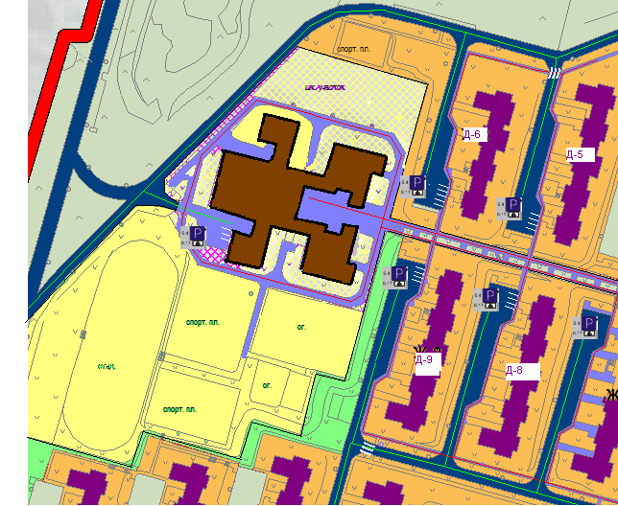

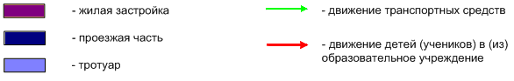

Схема организации дорожного движения в непосредственной близости от образовательного учреждения

  - Схема организации дорожного движения ограничена автомобильными дорогами, находящимися в непосредственной близости от образовательного учреждения;
  - На схеме обозначено:
- здание ОУ с территорией, принадлежащей непосредственно ОУ (нанесена граница);
- жилая застройка;
- автомобильные дороги и тротуары;
- места парковки АТС у жилых домов;
- уличные наземные – нерегулируемые пешеходные переходы на подходах к ОУ;
- направление движения транспортных средств по проезжей части в обе стороны;
- направление безопасного маршрута движения детей;
3. На территории ОУ, оборудован подъезд АТС, обслуживающих ОУ, указано место расположения для разгрузки \ погрузки, парковочное место, место посадки \ высадки учащихся из школьного автобуса, а также безопасные маршруты движения детей (учеников) от парковочных мест к ОУ и обратно.

Пути движения транспортных средств к местам посадки/высадки и пути передвижения детей по территории образовательного учреждения

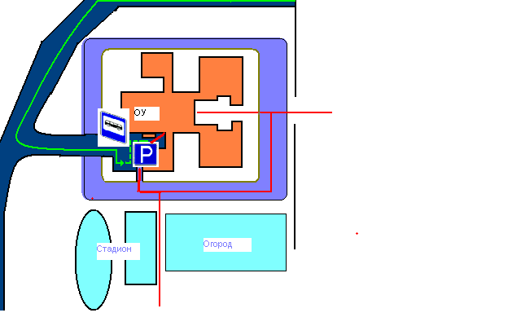

Схема пути движения транспортных средств и учащихся к местам посадки/высадки

На схеме указана траектория движения транспортного средства на территории ОУ, в том числе место погрузки / разгрузки, а также безопасный маршрут движения детей во время погрузочно-разгрузочных работ.
В целях обеспечения безопасного движения детей по территории ОУ исключены пересечения пути движения детей и пути движения транспортных средств до момента входа их в ОУ.

II. Информация об обеспечении безопасности перевозок детей специальным транспортным средством (автобусом).
Общие сведения
Марка ________ГАЗель__________________________________________
Модель___ 322121_______________________________________________
Государственный регистрационный знак е 299 вм 159
Соответствие конструкции требованиям, предъявляемым к школьным
автобусам__________________согласно ГОСТа______________________
_______________________________________________________________

1. Сведения о водителе автобуса

Фамилия, имя, отчество | Принят на работу | Стаж в категории Д | Дата предстоящего мед. осмотра | Период проведения стажировки | Повышение квалификации | Допущенные нарушения ПДД
Смирнов Валерий Владимирович | 01.2016г | С 1995 г. | Май 2017 | 2016 | ежегодно
Замена на период отпуска, болезни и т.п.
Суслов Владимир Григорьевич | 10.1997г | С 1997 г. | Май 2017 | 2012 | ежегодно
2. Организационно-техническое обеспечение
1) Лицо, ответственное, за обеспечение безопасности дорожного
движения: Суслов Владимир Григорьевич
назначено Приказом по ОУ №183 от 05.09.14 ,
прошел аттестацию март 2012 .

1.1) Замена на период отпуска, болезни и т.п.
Осуществляет____________нет______________________________________________________________________________________________________
(Ф.И.О. специалиста)
на основании ___________________________________________________
прошло аттестацию .
2) Организация проведения предрейсового медицинского осмотра водителя:
Осуществляет Рожнева Надежда Алексеевна__________________________
(Ф.И.О. специалиста)
на основании _______________ Удостоверение №0127945______________________
действительного до ____________24.02.2019 г.________________________________.

2.1) Замена на период отпуска, болезни и т.п.
Осуществляет______________нет____________________________________________________________________________________________________
(Ф.И.О. специалиста)
на основании ____________________________________________________
действительного до _______________________.
3) Организация проведения предрейсового технического осмотра транспортного средства:
Осуществляет Суслов Владимир Григорьевич
(Ф.И.О. специалиста)
на основании ____________приказ по ОУ__Удостоверение № 13194___________
действительного до ________апрель 2016 года_________________.

3.1) Замена на период отпуска, болезни и т.п.
Осуществляет________________нет__________________________________________________________________________________________________
(Ф.И.О. специалиста)
на основании_____________________________________________________
действительного до _______________________.

4) Дата очередного технического осмотра ____апрель 2015 года_____________

5) Место стоянки автобуса в нерабочее время: - хозяйственная зона ОУ
меры, исключающие несанкционированное использование - камеры видеонаблюдения
3. Сведения о владельце
Юридический адрес владельца Пермский край Чайковский район, п. Марковский 34
Фактический адрес владельца Пермский край Чайковский район, п. Марковский 34
Телефон ответственного лица директор ОУ Тараева Т.Н. 8 922 335 3746
4. Сведения об организациях, осуществляющих перевозку детей
специальным транспортным средством (автобусом)
МБОУ «Марковская средняя общеобразовательная школа»

5. Сведения о ведении журнала инструктажа
С учащимися ежемесячно и перед посадкой в ТС классные руководители, с водителями, согласно графику - ответственный за эксплуатацию, директор ОУ.

Схема маршрута движения автобуса ОУ

На схеме указаны населенные пункты, в которые происходит следование автобуса ОУ, оборудованные места остановок для посадки и высадки детей в каждом населенном пункте; непосредственно населенный пункт, где расположено ОУ.
На схеме указан безопасный маршрут следования автобуса ОУ из пункта А в пункт В, а также обозначены:
- жилые дома населенных пунктов;
- здание ОУ;
- автомобильные дороги;
- дислокация существующих дорожных знаков на пути следования автобуса ОУ;
- пешеходные переходы, пересекающие проезжую часть маршрута движения автобуса ОУ;
- другие технические средства организации дорожного движения.
При движении в н.п. Дубовая, Маркого на маршруте движения асфальто- бетонное покрытие, непосредственно в н.п. - грунтовое.

Безопасное расположение остановки автобуса у ОУ

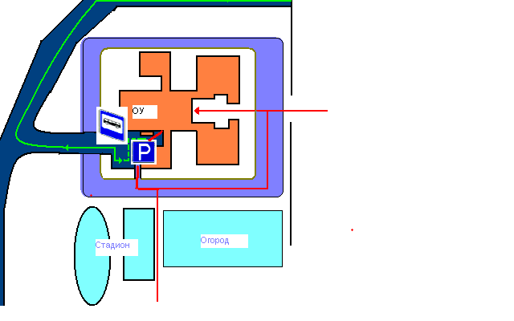

На схеме указан подъезд в оборудованный «карман», место для посадки и высадки детей из автобуса ОУ, путь движения автобуса до проезжей части, место его стоянки, а также безопасный маршрут движения детей (учеников) от остановки автобуса в здание ОУ.
На схеме обозначено:
- объекты ОУ;
- здание ОУ;
- ограждение территории ОУ;
- выезд на проезжую часть, место стоянки на территории школы,
- автомобильная дорога.
- безопасный маршрут движения учащихся в здание ОУ

План – схема сбора учащихся в пункт № 1 - д. Дубовая и маршрут движения школьного автобуса к ОУ и обратно

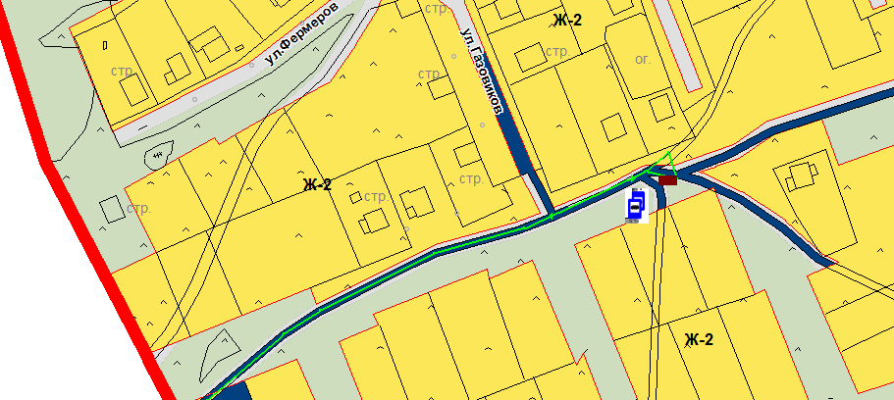

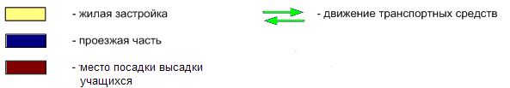
д. Дубовая
Удаление от ОУ 4300 м, количество учащихся – 5 чел, место остановки обозначено на схеме, маршрут по ул. Сосновая-800 м, далее по трассе - Чайковский - п.Марковский 3500 м, через д. Марково, автобус ГАЗ 322121 гос № е 299 вм 159

План – схема сбора учащихся в пункт № 2 - д. Марково и маршрут движения школьного автобуса к ОУ и обратно
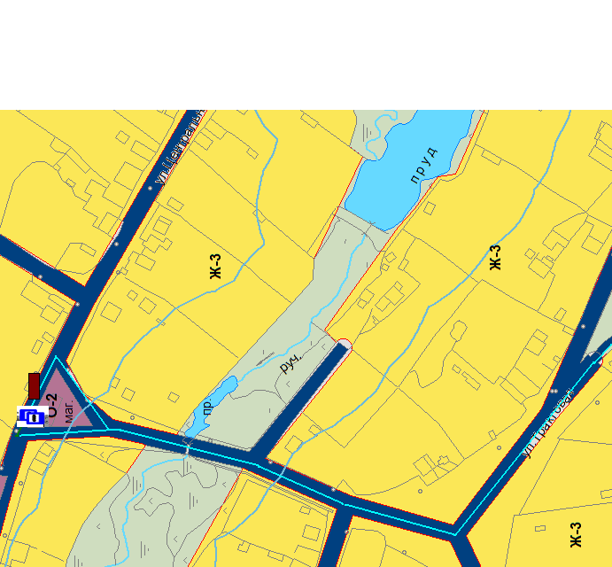

д. Марково
Удаление от ОУ 1700 м, количество учащихся – 4 чел, место остановки обозначено на схеме, маршрут по ул. Центральная и Трактовая, далее по трассе п.Марковский - Чайковский 900 м, автобус ГАЗ 322121 гос № е 299 вм 159

Лист замечаний и предложений

Лист учета корректировок

№ п/п | Дата | Внесенные корректировки | Исполнитель
1. | 14.01.2016 г. | Изменены сведения о водителе. Принят на работу Смирнов Валерий Владимирович на должность водителя с 01.01.2016 г. Заменяет водителя на время отпуска и болезни Суслов Владимир Григорьевич. | 
2. | 16.01.2017 г. | Изменены сведения об организации проведения предрейсового медицинского осмотра водителя, осуществляющегося Рожнёвой Надеждой Алексеевной, на основании удостоверения №0127945 действительного до 24.02.2019 года. | __________ Тараева Т.Н.

∗ Дорожно-эксплуатационные организации, осуществляющие содержание УДС, несут ответственность в соответствии с законодательством Российской Федерации (Федеральный закон «О безопасности дорожного движения» №196-ФЗ, КоАП, Гражданский кодекс).

